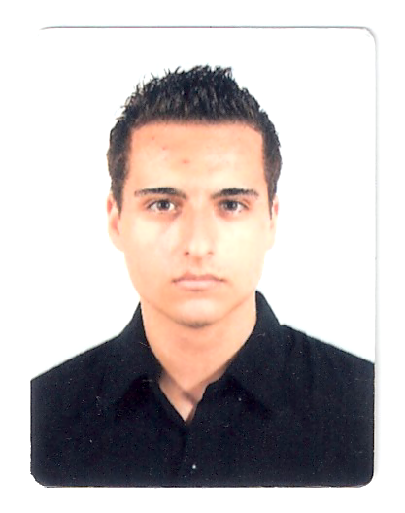
CURRICULUM VITAE

MÁRLON VICENTE ANTUNES

Rua Butiá, 125 – Viamópolis – Viamão/RS – CEP: 94470-510 Brasileiro, Solteiro
 (051) 9570-0131 / 3493-9454 22 anos
E-mail: marlonvantunes@terra.com.br

Objetivo: Controladoria / Custos / Patrimônio / Contabilidade

RESUMO DE QUALIFICAÇÕES

- Ativo Imobilizado (Controle Patrimonial), Controle e contabilização das importações, Análise de tributação interna, Abertura e fechamento de empresas, Recuperações de crédito, Conciliações Contábeis.

INFORMÁTICA: Windows, Word, Excel, Access, Power Point, Internet, Pacco, Conpat(sistema patrimonial)
CÁLCULADORA: HP 12C

FORMAÇÃO

Formação superior no curso de Ciências Contábeis, realizado junto a FAPA – 2013/2

EXPERIÊNCIAS PROFISSIONAIS

1 – DIGITEL SA – INDUSTRIA ELETRÔNICA
Alvorada/RS
Período: 01/2012 à 05/2014 Cargo: Assistente Contábil

- Ativo imobilizado
- Controle SPED Fiscal (Bloco G- CIAP)
- Relatório de Vendas
- Importações
- Conciliação contábil
- Tributação interna (entradas e saídas)
- Abertura e baixa de empresas
- Assistência à auditoria externa
- Questionário IBGE

2 – DIGITEL SA – INDUSTRIA ELETRÔNICA
Alvorada/RS
Período: 06/2010 à 12/2011 Cargo: Estagiário

- Conciliação contábil
- Tributação interna (entradas e saídas)
- Conferência do Livro de Entradas

3 – ALVES E BERBIGIER CONSULTORES E ASSOCIADOS
Porto Alegre/RS
Período: 05/2014 à Cargo: Assistente de Perícia Nível I

- Contingências Trabalhistas

4 - ANTONIUK, PIRES & VALENTIM – CONSULTORIA EMPRESARIAL
Porto Alegre/RS
Período: 07/2009 à 12/2009 Cargo: Estagiário

- Levantamento de Impostos (ICMS, IPI, PIS, COFINS)
- Lançamento de notas fiscais e registro de bens (PROSOFT)
- Conciliação contábil

Atenciosamente,

Márlon Vicente Antunes Pretensão Salarial: À Combinar

